**LISTES pour suivi du dépôt 06**

Les TRT figurent sur la liste #STKD06Y , les PRE n’y figurent pas , mais sont sur #PRECOY =Prepar en cours   
  
les codes ‘état de la cde’ dans la table des préparations :

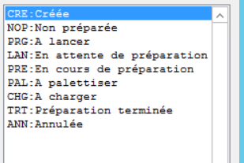 Quand la ligne est ‘C’ , le **no de BL est généré** , la ligne est dans les BL , non édité

**TRT** PRE LAN

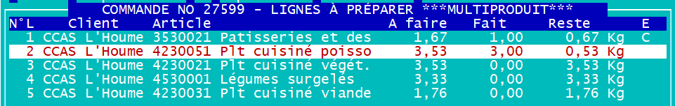

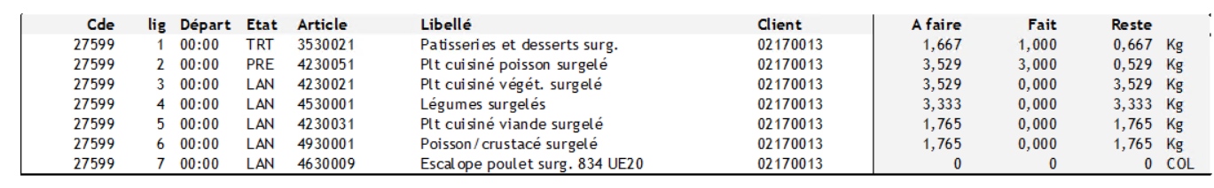

Une fois la commande quittancee , tout est en TRT (Dans la preparation de commande ) :

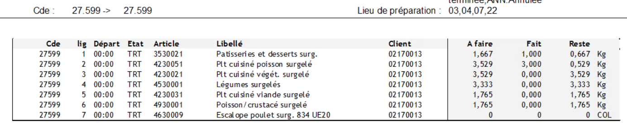

Parametrage sous USERADM #PREPCOY 🡺 part de la table des préparations (commandes atelier)  
 liste des prépa en cours , non quittancees , lignes non closes

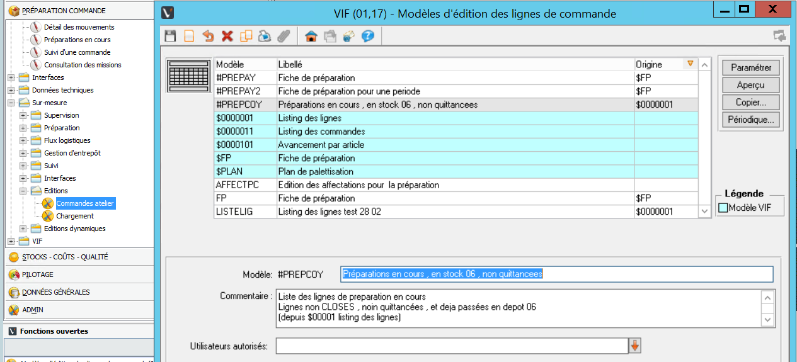  
  


Edite uniquement les lignes PRE = Saisies , attribuées a une commande, donc ayant genere le mvt $PC-SOR / $PC-ENT   
 PRE=PREPAR en Cours Celle(s) CLOTUREES , ne sortent pas ici, mais avec l’etat #STKD06Y

Edite uniquement les lignes PRE = Saisies , attribuées a une commande, donc ayant genere le mvt $PC-SOR / $PC-ENT   
Celle en position ‘C’ Cloture = etat TRT



En Exploitation :

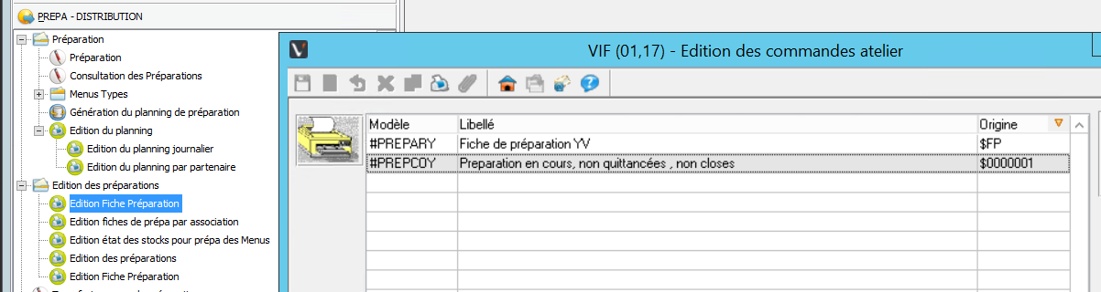

2**) en useradm , parametrage état des commandes en cours #STKOD6Y (part des BL) dans la partie VENTES**

Ne sort que les commandes préparées , BL Non edité , lignes Closes

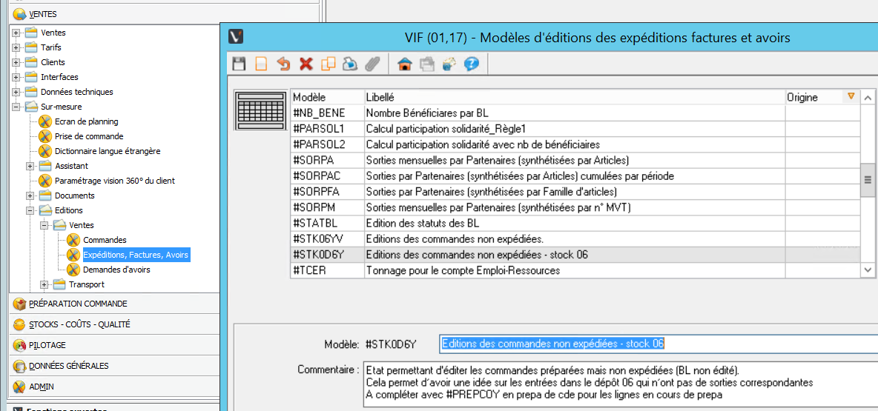

Menu En exploitation : dans PREPA-DISTRIBUTION , sous menu Distribution , puis Expéditions

